Консультациядляродителей

«Безопасностьребенкавбыту»

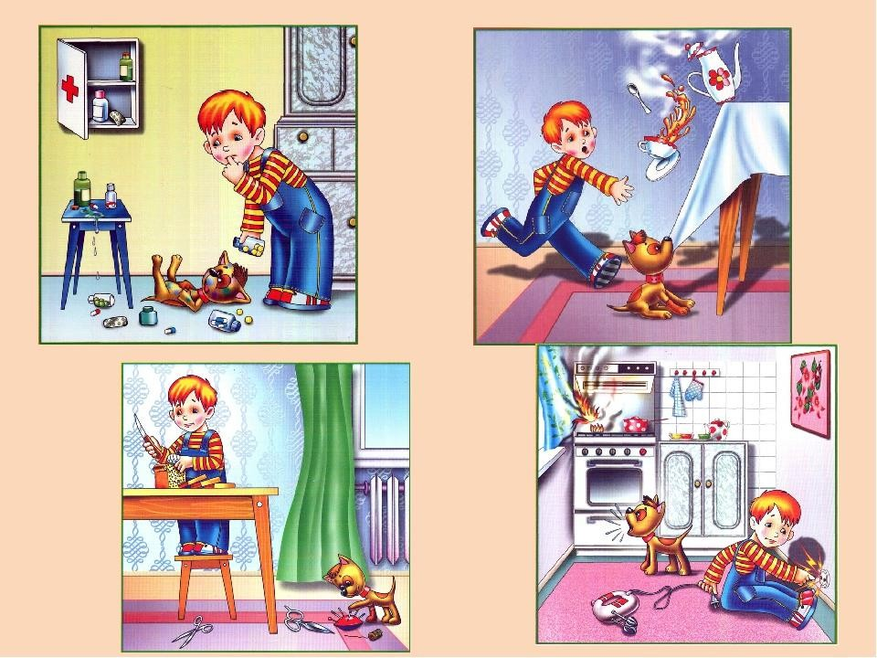



Безопасность ребенка является основным звеном в комплексе воспитания ребенка.

Необходимо предпринимать меры предосторожности от получения ребенком травмы, потому что дети в возрасте до 7 лет проявляют большой интерес к окружающим их предметам, в частности электроприборам, аудио и видео технике и взрывоопасным предметам. Обеспечение безопасности ребенка дома – это комплекс мер предосторожности, который включает в себя безопасность всех составляющих вашего дома (кухни, ванной комнаты, спальни, зала и т. д.)!

Ребенок-дошкольникдолженнаходитьсяподприсмотромвзрослых(родителей, воспитателя, няни). Не оставляйте ребенка дома одного на длительное время!

# НоеслиВамвсё-такипришлосьуйти,то сначала:

* Проведитеснимпрофилактическуюбеседу,объясните,какиеизокружающих его предметов способны причинить ему травму, пользование какими приборами для него категорически запрещено.
* Займитеребенкабезопаснымииграми.
* Закройтеокнаивыходынабалконы,принеобходимостиоткрытымиможно оставить форточки или фрамуги.
* Перекройтегазовыйвентильнатрубе.
* Уберитесплитыкастрюлиичайникисгорячейводой–опрокинувих,ребенок может получить ожоги.
* Проверьте правильность размещения игрушек, они не должны находиться на высоте, превышающей рост ребенка, так как ребенок, пытаясь достать игрушку со шкафа,можетполучитьтравмуприпадении.Еслималышбоится,атемболееплачет, ни в коем случае нельзя насильно оставлять его дома одного. Иначе понадобится оченьмноговремени,чтобыизбавитьегоотстрахов,иещеоченьдолгооннесможет оставаться в одиночестве даже в соседней комнате!
* Выключите и по возможности изолируйте от ребенка все электроприборы, представляющие для него опасность.
* Изолируйте от ребенка спички, острые, легко бьющиеся и легковоспламеняющиеся предметы.
* Изолируйте от ребенка лекарства и медицинские препараты (таблетки, растворы,мази),средствадлямытьяпосудыиуборкипомещения.Онимогутвызвать раздражение слизистой глаз, ожоги поверхности кожи, отравление

Следитезатем,чтобывашребенокбылподприсмотром,ухожен,одет,накормлен ивместесвамипознавалмирчерезокружающиеегопредметы,анесамостоятельно, через травматизм и опасность жизнедеятельности!

Источникипотенциальнойопасностидлядетей

1. Предметы,которымиребенкукатегорическизапрещаетсяпользоваться:
   * спички;
   * газовыеплиты;
   * печка;
   * электрическиерозетки;
   * включенныеэлектроприборы.
2. Предметы,скоторымидетейнужнонаучитьобращаться(зависитотвозраста):
   * иголка;
   * ножницы;
   * нож.
3. Предметы,которыенеобходимохранитьвнедоступныхдлядетейместах:
   * бытоваяхимия;
   * лекарства;
   * спиртныенапитки;
   * сигареты;
   * пищевыекислоты;
   * режуще-колющиеинструменты.

# Ребенокдолжензапомнить:

**-**Когдаоткрываешьводувваннойиливкухне,первымотворачивайкранс

холоднойводой.

**-**Чтобынеобжечься,добавляйгорячуюводупостепенно.

**-**Никогданеприкасайсякэлектрическомуприбору(стиральнаямашина,чайник, фен и т.д.), когда у тебя мокрые руки, потому что вода – хороший проводник электричества, и ты можешь получить сильный удар током.

**-**Не трогай экраны включенного телевизора или компьютера. На экране может скопитьсястатическийэлектрическийзаряд,итогдатебяудариттоком. Уважаемые родители!

Помните, что от качества соблюдения вами профилактических и предохранительных мер зависит безопасность вашего ребенка!

